**Тема урока: Сборочные работы, соединение деталей с помощью заклепок, инструменты и приспособления.**

Сегодня мы с вами вспомним виды соединения деталей, познакомимся с назначением клёпки, видами заклёпок, материалом для заклёпок

***Повторение:***

В процессах узловой и общей сборки соединяют разнообразные детали. Метод образования соединения назначает разработчик с учетом условий функционирования, возможностей производства и особенностей эксплуатации изделия.

По конструкции и условиям эксплуатации соединения подразделяют на *подвижные* и *неподвижные*:

* *подвижные соединения* характеризуются возможностью относительного перемещения соединяемых деталей или сборочных единиц
* *неподвижные неразъемные соединения* такого перемещения не имеют и выполняют с гарантированным натягом, развальцовкой, клепкой, сваркой, пайкой и склеиванием.

Существующие соединения также можно подразделить на разъемные и неразъемные:

* *разъемными* соединениям называют те, которые могут быть полностью разобраны без повреждения сопряженных элементов или крепежных деталей.
* *неразъемными* называют соединения, разборка которых при эксплуатации не предусмотрена, она вызывает повреждение сопряженных элементов или разрушение крепежных деталей или скрепляющего шва.

Разъемные соединения наиболее распространены, однако в последнее время во многих изделиях доля неразъемных соединений начинает расти в связи с более широким использованием неремонтируемых узлов.

Сочетая приведенные признаки, все соединения можно разделить на четыре класса:

1. неподвижные разъемные;
2. неподвижные неразъемные;
3. подвижные разъемные;
4. подвижные неразъемные.

Число конструкций неподвижных разъемных соединений весьма велико, так как зависит от многих факторов: габаритов, конструкций и функций собираемых узлов, требований к быстроте сборки и точности соединения и т.д.

Технологические процессы сборки *неразъемных* и *разъемных* соединений отличаются друг от друга по методу образования соединения:

* *Сборка разъемных соединений* осуществляется различными крепежными и фиксирующими деталями (резьбовыми, клиньями, цилиндрическими и коническими штифтами, стопорными шайбами).

Наиболее распространены резьбовые соединения. Их выполняют отдельными (винтами, болтами, шпильками) и специальными крепежными деталями. При сборке обеспечивают требуемый натяг и стопорение резьбовых деталей различными способами.

* *Сборка неразъемных соединений*

Конструктивных разновидностей неподвижных неразъемных соединений чрезвычайно много. Большинство из них может быть отнесено к одной из трех групп:

* + с силовым замыканием, относительная неподвижность деталей в которых обеспечивается механическими силами, возникающими в результате пластических деформаций;
  + с геометрическим замыканием, осуществляемым благодаря форме сопрягаемых деталей;
  + соединения, в основе которых лежат молекулярные силы сцепления.

К наиболее распространенным процессам сборки неразъемных соединений относятся соединения с гарантированным натягом, сварные, паяные, склеиваемые и заклепочные.

***Новый материал:***

Сегодня мы с вами рассмотрим, что же такое заклепочное соединение?

Заклепки в качестве крепежного элемента использовались буквально с незапамятных времен. Достаточно посетить любой археологический музей, чтобы воочию убедиться в этом. Например, древние воины носили доспехи, металлические пластины которых были соединены исключительно заклепками. А если вспомнить, что в качестве основного (практически единственного) крепежного элемента при постройке Эйфелевой башни в Париже, Крейсера «Аврора» и Большеохтинского моста в Санкт-Петербурге использовались именно заклепки, невольно проникаешься уважением к людям, которые изобрели столь привычный ныне крепеж, получивший большое распространение при построении самолётов, морских судов, мостов, телевизионных башен и других изделий с помощью заклёпок.

***Заклепочное соединение*** или ***клепка*** – это операция, с помощью которой получают неразъемные соединения листовых материалов.

Заклепочное соединение применяют:

1. в соединениях, где необходимо исключить сопутствующие сварке термическое воздействие, перегрев вблизи сварного соединения деталей и коробления изделия;
2. в соединениях деталей из металлов, плохо поддающихся сварке, а также в соединениях из разнородных металлов;
3. в соединениях металлических деталей с неметаллическими материалами.

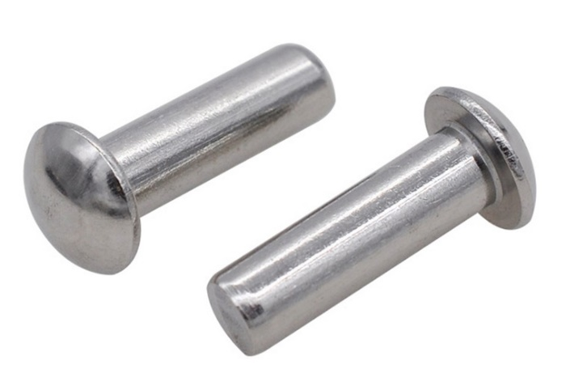***Процесс клепки*** состоит из просверливания отверстий в деталях, установки в них заклепок и расклепывания их выступающих концов с образованием второй головки.

***Заклёпка*** (рис.1) - крепёжная деталь, которая представляет собой стержень на одном конце которого имеется закладная головка, а на другом при клёпке образуется замыкающая головка.

рис. 1

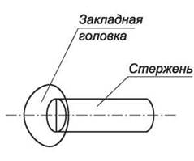**Строение заклёпки (**рис.2)

Заклепка состоит из закладной головки и цилиндрического (сплошного или пустотелого) стержня круглого поперечного сечения, называемого телом заклепки.

Часть заклепки, выступающая с другой стороны соединяемого материала и предназначенная для формирования замыкающей головки, называется ножкой.

Вторая головка, образующаяся в процессе клёпки на противоположном конце стержня, называется запирающей.

рис. 2

***Прием образования запирающей головки***: а - общий вид; б – схема (рис.3)

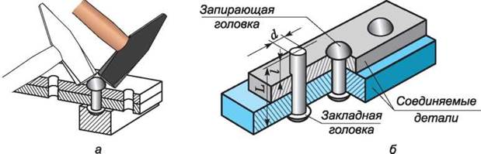

рис. 3

***Виды заклёпок:*** *(рис. 4)*

1. с полукруглой головкой *(а, б)*
2. с цилиндрической или плоской головкой *(в)*
3. с потайной головкой *(г)*
4. *с полупотайной головкой (д)*
5. *взрывная (е)*
6. 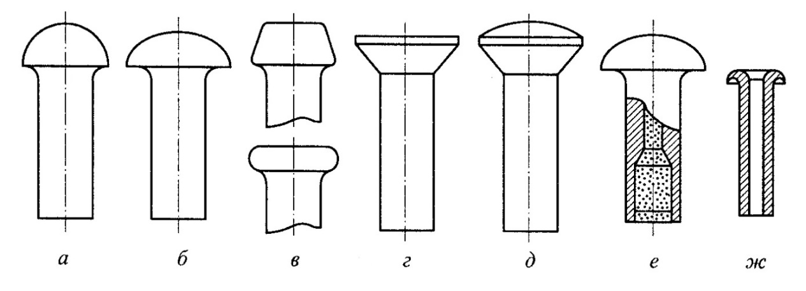*трубчатая (ж)*

рис. 4

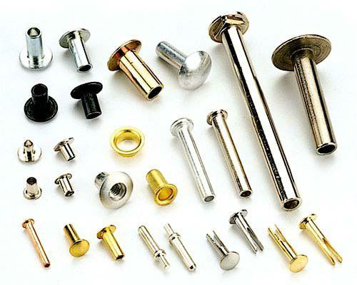Заклёпки изготавливают из стали, алюминия, латуни, меди и других материалов, имеющих достаточную пластичность для обеспечения формирования запирающих головок.

Кроме отмеченных заклёпок общего назначения со сплошным стержнем, в машиностроении, приборостроении, машинах и изделиях лёгкой промышленности применяют *трубчатые заклёпки* или *пистоны*.

Изготавливают их из тонкостенных трубок из стали, меди, латуни и других металлов (рис. 5).

Применяют такие заклёпки для слабонагруженных или неплотных соединений деталей.

рис. 5

Во избежание химической коррозии в соединениях применяют заклёпки из материала соединяемых деталей.

Процесс образования запирающей головки называется ***клёпкой***.

При применении стальных заклёпок диаметром до 10 мм и заклёпок из цветных металлов клёпку выполняют холодным способом, а при применении заклёпок большего диаметра - горячим. Для этого конец заклёпки нагревают до 1000... 1100 °С.

Наиболее распространённым видом соединения деталей машин и механизмов является соединение заклёпками с полукруглой, потайной, полупотайной и плоской закладной головкой и диаметром стержня от 1 до 36 мм.

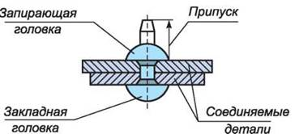Клёпку выполняют *ручным* и *механизированным* способом. В обоих случаях размеры заклёпок зависят от толщины соединяемых деталей.

Диаметр заклёпки должен быть равен двойной толщине более тонкой детали.

рис. 6 Схема элементов заклёпкового соединения

Длина стержня заклёпки равна сумме толщины соединяемых деталей и длины выступающей части (она составляет 1,25...1,5 диаметра заклёпки), из которой образуют запирающую головку (рис. 6).

При выполнении заклёпочного соединения применяют специальные инструменты: натяжки, поддержки, обжимки.

*Поддержка*- массивный цилиндрический стержень с лункой по форме закладной головки заклёпки или без лунки для клёпки в потай.

*Натяжка*- цилиндрический стержень с отверстием в рабочей части. С помощью натяжки поджимают склёпываемые детали.

*Обжимка* - стержень с лункой на рабочей части и служит для формирования замыкающей головки заклёпки и придания ей правильной формы.

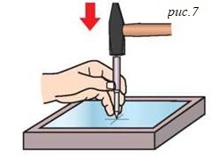***Соединение деталей заклёпками*** выполняют в следующем порядке:

1. Вначале размечают и накернивают центры будущих отверстий на соединяемых листах. Скрепляют листы (детали ) с помощью ручных тисков, струбцин и сверлят отверстия сразу в обеих деталях, после чего зенкуют отверстия с наружных сторон пластин (деталях). (рис. 7).

2. Затем сверлят отверстия на сверлильном станке. Диаметр отверстия должен быть на 0,1...0,3 мм больше диаметра стержня заклёпки. Желательно сверлить сразу две заготовки, зажимая их в ручных тисках или с помощью струбцины (рис. 8, а).

После сверления заклёпку вставляют в отверстие закладной головкой книзу (рис. 8,б). 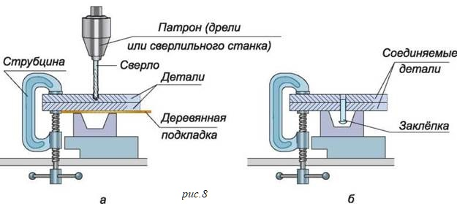

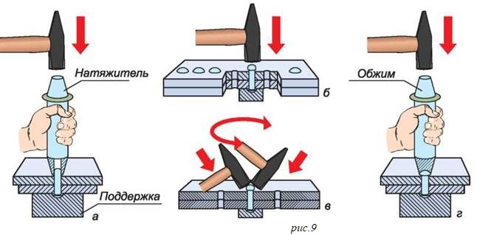3. Затем с помощью специальных инструментов - натяжителя и поддержки - осаждают и уплотняют место соединения деталей (рис.9,а). Форма отверстия в поддержке должна точно соответствовать форме закладной головки, а диаметр отверстия натяжки должен быть на 1...1,5 мм больше диаметра заклёпки.

Затем из выступающего конца заклёпки круговыми ударами молотка формируется запирающая головка (рис.9, б). При этом, расклёпывая запирающую головку, придают ей овальную форму (рис.9, в).

Чтобы придать расклёпанной запирающей головке правильную сферическую форму, а также сделать её поверхность гладкой, применяют обжим (рис.9, г).

Все неровности далее устраняют бархатным напильником и шлифовальной шкуркой.

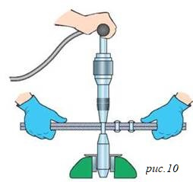**В промышленном производстве** заклёпковые соединения выполняют механизированным способом (рис. 10).

Для выполнения таких технологических операций применяют специальные клепальные инструменты (рис. 11):

а - пневматический клепальный молоток;

б - электромеханическая клепальная машина;

в - ручной заклёпщик

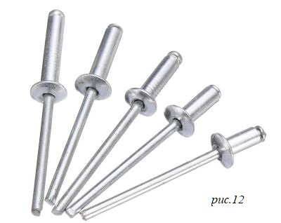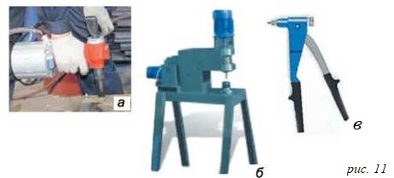

Соединение деталей, не подлежащих большой нагрузке, выполняют *вытяжными заклёпками*.

В зависимости от вида конструкционных материалов, подлежащих соединению, используют разные типы вытяжных заклёпок (рис. 12).

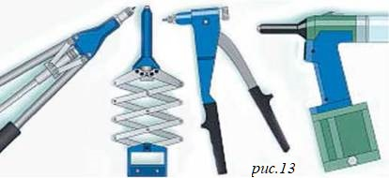Их монтаж осуществляют специальным инструментом, который называется ***заклёпщик*** (рис. 11, в; 13).

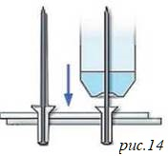

В процессе монтажа заклёпку вставляют в заранее заготовленное отверстие (рис. 14).

С противоположной стороны запирающей головки стержень заклёпки захватывается зажимным устройством заклёпщика. От надавливания на рукоятку инструмента стержень вытягивается, сжимая при этом пустотелый корпус заклёпки.

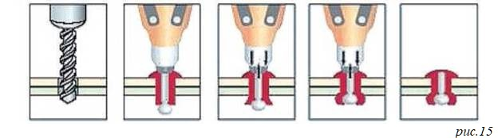В итоге на противоположной стороне заготовки образуется плотный упор. Часть стержня, выступающая над поверхностью соединяемых деталей, удаляется инструментом автоматически (рис. 15).

**Брак при выполнении клепки**

Во время клепки из-за невнимательности, неточной разметки, неправильного выбора инструментов иногда бывает брак в работе, но только высокое качество заклепочного шва гарантирует надежность работы и продолжительность службы клепаных изделий.

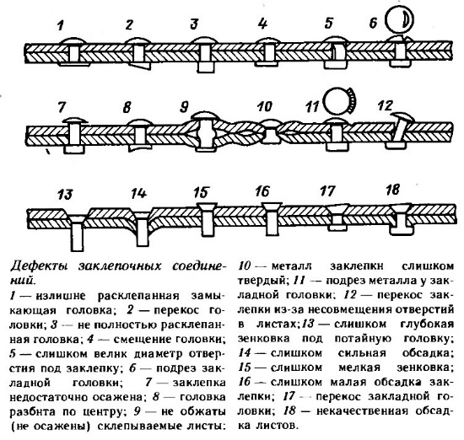При клепке брак возникает по разным причинам и бывает двух видов: исправимый и неисправимый.

Для устранения *исправимого брака* заклепки плохого качества заменяют.

При *неисправимом браке* изготовляется новое изделие.

При клепке брак самой операции не всегда влечет за собой брак изделия: заклепку можно заменить новой; но если на детали появятся неисправимые дефекты, то изделие бракуется.

Для устранения недостатков клепки удаляют заклепки, затем детали выправляют и лишь только после этого выполняют клепку.